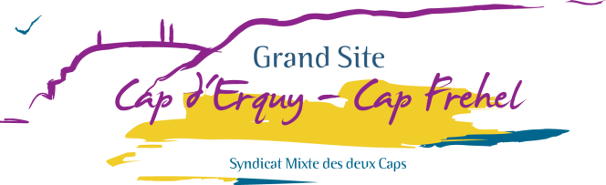 | COMMUNIQUE DE PRESSE  Juillet 2018

Une nouvelle animatrice pour la saison !

Jérôme Rouxel quitte le Syndicat mixte, après 9 années passées dans la structure. Souhaitant diversifier ses missions et rejoindre un poste de terrain sur les milieux aquatiques, il rejoindra en juillet les équipes « bassins versants » de Lamballe Terre et Mer. C’est Jeanne Goldin qui rejoint le pôle éducation, pour le remplacer.

Plusieurs années d’expérience dans l’éducation à l’environnement …
Native de Pléneuf Val-André, Jeanne Goldin a roulé sa bosse en France et à l’étranger une dizaine d’années avant de revenir s’installer sur le territoire des caps. Titulaire d’une licence pro en biologie agriculture-environnement, elle a travaillé dans diverses associations de protection de la nature en qualité d’animatrice pédagogique, notamment sur le milieu marin. Elle a à cœur de participer à la préservation et à la sensibilisation du territoire sur lequel elle a grandi.

Percevoir le patrimoine du territoire des caps …
Le pôle « Education » du Grand Site Cap d’Erquy-Cap Fréhel se donne pour mission d’accompagner, petits et grands, dans la découverte des richesses patrimoniales et identitaires du territoire des Caps. Au fil de l’année, les animateurs accueillent des publics très variés : écoliers, lycéens, randonneurs, vacanciers, habitants, seniors ... sur les sites emblématiques du Grand Site. Les Caps, les milieux littoraux, la géologie locale ou les métiers de la mer sont mis à l’honneur lors de ces interventions et contribuent à véhiculer une image dynamique et préservée du territoire.

… pour créer de l’engouement !
En favorisant la découverte de la région des caps, dans des formats d’expériences parfois inédits, le Grand Site Cap d’Erquy-Cap Fréhel souhaite révéler l’esprit des lieux au plus grand nombre et provoquer ainsi un sentiment d’attachement des visiteurs à ce territoire et faire naître une volonté d’en être des ambassadeurs. Passer un moment agréable dans un décor grandiose, tel est l’ingrédient premier pour souhaiter s’investir dans la préservation et la connaissance du Grand Site !

Pour en savoir plus …
Envie d’organiser une sortie sur le Grand Site avec un groupe ou de vous joindre à une balade Nature organisée, rendez-vous sur le site internet du Grand Site Cap d’Erquy - Cap Fréhel (www.grandsite-capserquyfrehel.com), rubriques « DECOUVRIR » et « GROUPES ».

Contact :
Marion DAVID-MEFFRE, Chargée de communication
02 96 41 50 83 - sdc.animateur@wanadoo.fr

